Projet Logiciel Transversal

« Pixel Dungeon »

Yijie LI – Florian VANDEBROUCK

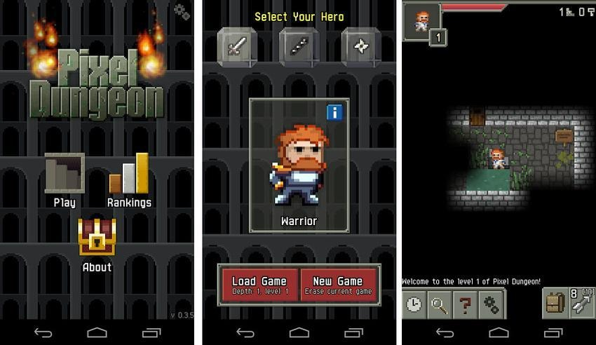
Illustration 1 : Exemple du jeu Pixel Dungeon
Table des matières
1 Objectif 3
1.1 Présentation générale 3
1.2 Règles du jeu 3
1.3 Conception Logiciel 3
2 Description et conception des états 4
2.1 Description des états 4
2.2 Conception logiciel 4
2.3 Conception logiciel : extension pour le rendu 4
2.4 Conception logiciel : extension pour le moteur de jeu 4
2.5 Ressources 4
3 Rendu : Stratégie et Conception 6
3.1 Stratégie de rendu d'un état 6
3.2 Conception logiciel 6
3.3 Conception logiciel : extension pour les animations 6
3.4 Ressources 6
3.5 Exemple de rendu 6
4 Règles de changement d'états et moteur de jeu 8
4.1 Horloge globale 8
4.2 Changements extérieurs 8
4.3 Changements autonomes 8
4.4 Conception logiciel 8
4.5 Conception logiciel : extension pour l'IA 8
4.6 Conception logiciel : extension pour la parallélisation 8
5 Intelligence Artificielle 10
5.1 Stratégies 10
5.1.1 Intelligence minimale 10
5.1.2 Intelligence basée sur des heuristiques 10
5.1.3 Intelligence basée sur les arbres de recherche 10
5.2 Conception logiciel 10
5.3 Conception logiciel : extension pour l'IA composée 10
5.4 Conception logiciel : extension pour IA avancée 10
5.5 Conception logiciel : extension pour la parallélisation 10
6 Modularisation 11
6.1 Organisation des modules 11
6.1.1 Répartition sur différents threads 11
6.1.2 Répartition sur différentes machines 11
6.2 Conception logiciel 11
6.3 Conception logiciel : extension réseau 11
6.4 Conception logiciel : client Android 11

Objectif

Présentation générale
L'objectif de ce projet est la réalisation du jeu reprenant le principe de Pixel Dungeon. Pixel Dungeon est un jeu mobile Android de type « roguelike ». Le joueur doit avancer le plus loin possible dans un environnement généré aléatoirement. Sur l'Illustration 1, on peut voir différents états du jeu : le menu à gauche, le choix du personnage au milieu et le début d'une partie à droite.

Règles du jeu
Univers du jeu. Le joueur incarne un personnage et explore tour par tour les étages d'un donjon générés aléatoirement. Le joueur passe d'étage en étage par des escaliers. On peut les descendre mais aussi les remonter. Les étages sont constitués de salles comportant des monstres, des coffres, des objets, des pièges… Il existe des salles particulières qui peuvent être cachées ou non. Il y a des boutiques mises à certains endroits du jeu. Il existe aussi des salles avec des trous, pour passer à l'étage d'en dessous. Le but principal du jeu est d'avancer jusqu'au dernier étage contenant un trésor : une amulette.

Joueur. Le personnage jouable est défini par une classe avec des statistiques et des objets de départ qui lui sont propres. Il pourra aussi gagner de l'expérience pour monter de niveau et ainsi améliorer ses caractéristiques. On pourra récupérer et utiliser différents objets pour nous aider à avancer. Chaque objet a un rôle particulier et possède certaines caractéristiques. Le joueur n'a aucune connaissance au départ sur l'effet ou sur certaines statistiques des objets. C'est au moyen de son utilisation ou d'objets dédiés à la reconnaissance qu'il pourra savoir. Il existe aussi un système de statuts qui peuvent être donnés par des objets, par des pièges, par des monstres... Il y a aussi la faim : il existe de la nourriture et chaque pas du personnage entame sa faim. A partir d'un certain moment, le personnage peut mourir de faim.

Monstres. Il faudra affronter différents monstres et il existe des boss à intervalle d'étages régulier. Dans un étage, le joueur n'est pas obligé de tuer tous les monstres de l'étage pour passer à l'étage suivant, alors que pour le boss il faut le tuer afin de récupérer une clé pour passer à l'étage suivant. Tuer un monstre donne de l'expérience et peut donner de l'or, monnaie du jeu.

Fin du jeu. La mort est punitive, c'est-à-dire qu'il n'existe pas de système de sauvegarde du jeu. La mort entraîne l'arrêt du jeu et il faudra recommencer la partie au tout début avec un nouveau personnage.

Conception Logiciel
Présenter ici les packages de votre solution, ainsi que leurs dépendances.

Description et conception des états
L'objectif de cette section est une description très fine des états dans le projet. Plusieurs niveaux de descriptions sont attendus. Le premier doit être général, afin que le lecteur puisse comprendre les éléments et principes en jeux. Le niveau suivant est celui de la conception logiciel. Pour ce faire, on présente à la fois un diagramme des classes, ainsi qu'un commentaire détaillé de ce diagramme. Indiquer l'utilisation de patron de conception sera très apprécié. Notez bien que les règles de changement d'état ne sont pas attendues dans cette section, même s'il n'est pas interdit d'illustrer de temps à autre des états par leur possibles changements.

Description des états

Conception logiciel

Conception logiciel : extension pour le rendu

Conception logiciel : extension pour le moteur de jeu

Ressources

Illustration 1: Diagramme des classes d'état

Rendu : Stratégie et Conception
Présentez ici la stratégie générale que vous comptez suivre pour rendre un état. Cela doit tenir compte des problématiques de synchronisation entre les changements d'états et la vitesse d'affichage à l'écran. Puis, lorsque vous serez rendu à la partie client/serveur, expliquez comment vous aller gérer les problèmes liés à la latence. Après cette description, présentez la conception logicielle. Pour celle-ci, il est fortement recommandé de former une première partie indépendante de toute librairie graphique, puis de présenter d'autres parties qui l'implémente pour une librairie particulière. Enfin, toutes les classes de la première partie doivent avoir pour unique dépendance les classes d'état de la section précédente.

Stratégie de rendu d'un état

Conception logiciel

Conception logiciel : extension pour les animations

Ressources

Exemple de rendu

Illustration 2: Diagramme de classes pour le rendu

Règles de changement d'états et moteur de jeu
Dans cette section, il faut présenter les événements qui peuvent faire passer d'un état à un autre. Il faut également décrire les aspects lié au temps, comme la chronologie des événements et les aspects de synchronisation. Une fois ceci présenté, on propose une conception logiciel pour pouvoir mettre en œuvre ces règles, autrement dit le moteur de jeu.

Horloge globale

Changements extérieurs

Changements autonomes

Conception logiciel

Conception logiciel : extension pour l'IA

Conception logiciel : extension pour la parallélisation

Illustration 3: Diagrammes des classes pour le moteur de jeu

Intelligence Artificielle
Cette section est dédiée aux stratégies et outils développés pour créer un joueur artificiel. Ce robot doit utiliser les mêmes commandes qu'un joueur humain, ie utiliser les mêmes actions/ordres que ceux produit par le clavier ou la souris. Le robot ne doit pas avoir accès à plus information qu'un joueur humain. Comme pour les autres sections, commencez par présenter la stratégie, puis la conception logicielle.

Stratégies

Intelligence minimale

Intelligence basée sur des heuristiques

Intelligence basée sur les arbres de recherche

Conception logiciel

Conception logiciel : extension pour l'IA composée

Conception logiciel : extension pour IA avancée

Conception logiciel : extension pour la parallélisation

Modularisation
Cette section se concentre sur la répartition des différents modules du jeu dans différents processus. Deux niveaux doivent être considérés. Le premier est la répartition des modules sur différents threads. Notons bien que ce qui est attendu est un parallélisation maximale des traitements: il faut bien démontrer que l'intersection des processus communs ou bloquant est minimale. Le deuxième niveau est la répartition des modules sur différentes machines, via une interface réseau. Dans tous les cas, motivez vos choix, et indiquez également les latences qui en résulte.

Organisation des modules

Répartition sur différents threads

Répartition sur différentes machines

Conception logiciel

Conception logiciel : extension réseau

Conception logiciel : client Android

Illustration 4: Diagramme de classes pour la modularisation

